Medidas de tendencia central
La estadística busca entre otras cosas, describir las características típicas de conjuntos de datos. Las medidas de tendencia central corresponden a valores que generalmente se ubican en la parte central de un conjunto de datos que nos ayudan a resumir la información en un sólo número.

La media
La media de una muestra se define como la suma de todos los valores observados en la muestra dividida por el número total de observaciones.
Calculemos la media de la siguiente muestra: un curso de geología de 20 alumnos.
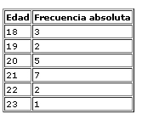
La media sería:
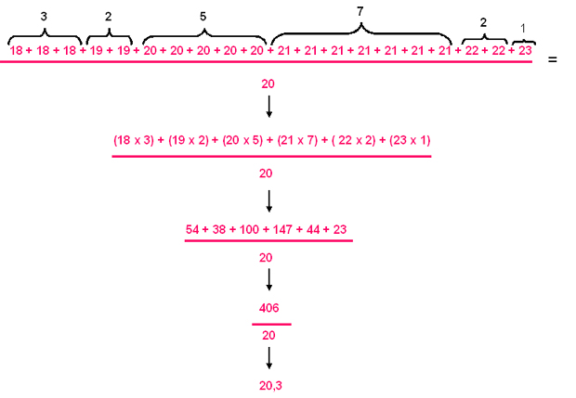
La media de nuestro curso nos da 20,3, esto significa que el promedio de edad del curso es de 20,3 años.
¿Cómo calculamos la media de una tabla de frecuencias con datos agrupados en intervalos?
Supongamos la siguiente tabla de frecuencias en la que se muestran las notas de un exámen de matemática de un curso de 35 alumnos:
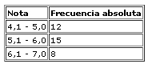
Lo primero que debemos hacer es calcular la marca de clase, es decir, el punto medio de cada intervalo:
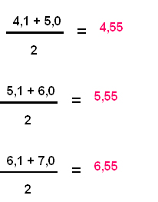
Nuestra nueva tabla de frecuencias quedaría así:
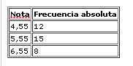

Ahora calculamos la media como aprendimos, con una tabla de frecuencia sin intervalos:
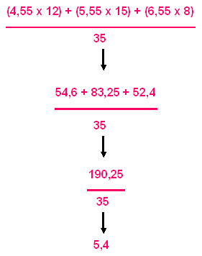
Obtuvimos una media de 5,4, es decir, el promedio del curso en el examen de matemática fue de un 5,4.
La media es muy sensible a las variaciones de la variable, por lo que no es recomendable cuando hay valores muy extremos.

